Seminario TIC · CURZA / UNCo
Guía — BI · A3.2 — Rango de fechas (Misión 3)
Simulador 3 «Informe interactivo» · Seminario TIC · CURZA / UNCo
Simulador: https://lmbsoft.github.io/curza-stic/bi-3-interactivo.html
Video: bi-a3-2-rango-fechas-charon.mp4 (subtítulos activables) · duración 71 s. Recorrido demo docente: explicar → anticipar → hacer → comentar el resultado.
Capítulo A3.2. Objetivo: agregar un control de rango de fechas y acotar el período de todo el informe a marzo–abril 2026. Misión 3.
Paso 1. Punto de partida (0:00)
Informe en 👁 Vista, con el control de zona en «Sur» (Misiones 1 y 2).
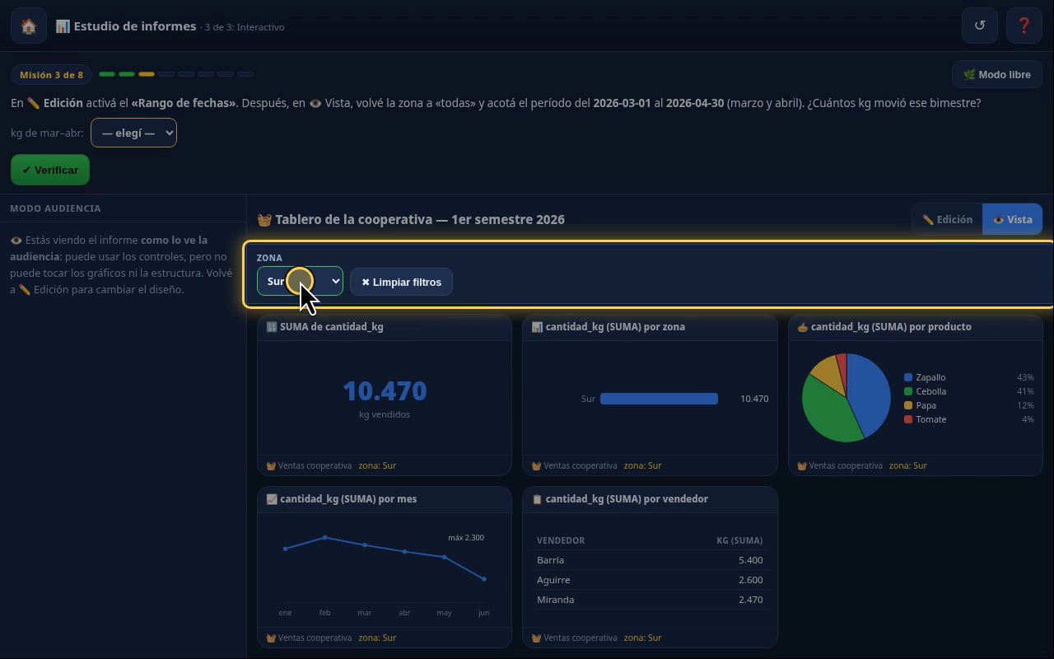
Narración: «Capítulo dos: el rango de fechas. Seguimos en Vista, con el filtro de zona en Sur.»
Paso 2. Misión 3: rango de fechas (0:07)
Qué hacer: ✏️ Edición → marcá «Rango de fechas».
Período pedido: 2026-03-01 a 2026-04-30, con todas las zonas.
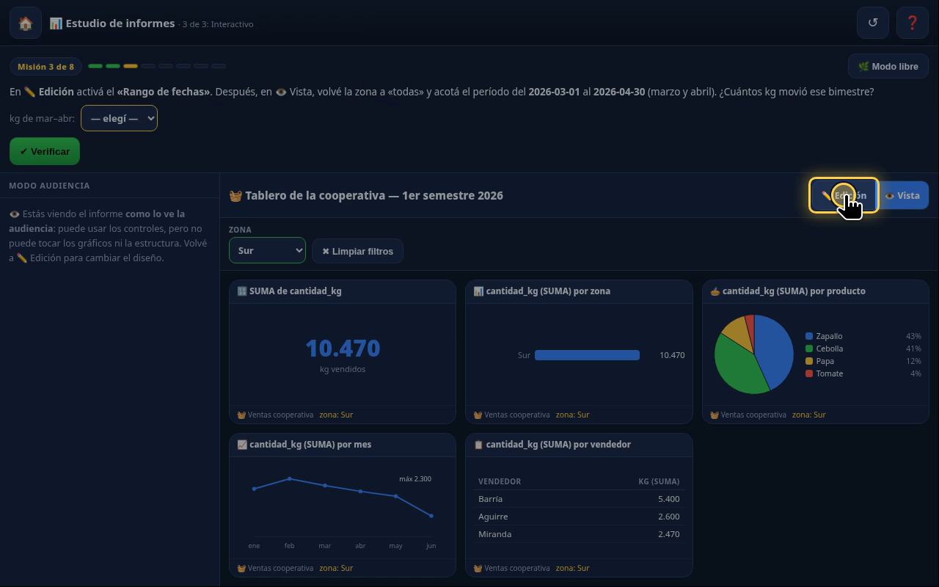
Narración: «La misión 3 pide acotar el período a marzo y abril, con todas las zonas. Primero hay que agregar el control, y eso se hace en Edición. Pasamos a Edición… …y activamos Rango de fechas.»
Paso 3. De vuelta a Vista (0:22)
Qué hacer: Tocá «👁 Vista», volvé Zona a «— todas —» y completá Desde y Hasta.
En la barra de controles aparecieron «Desde» y «Hasta».
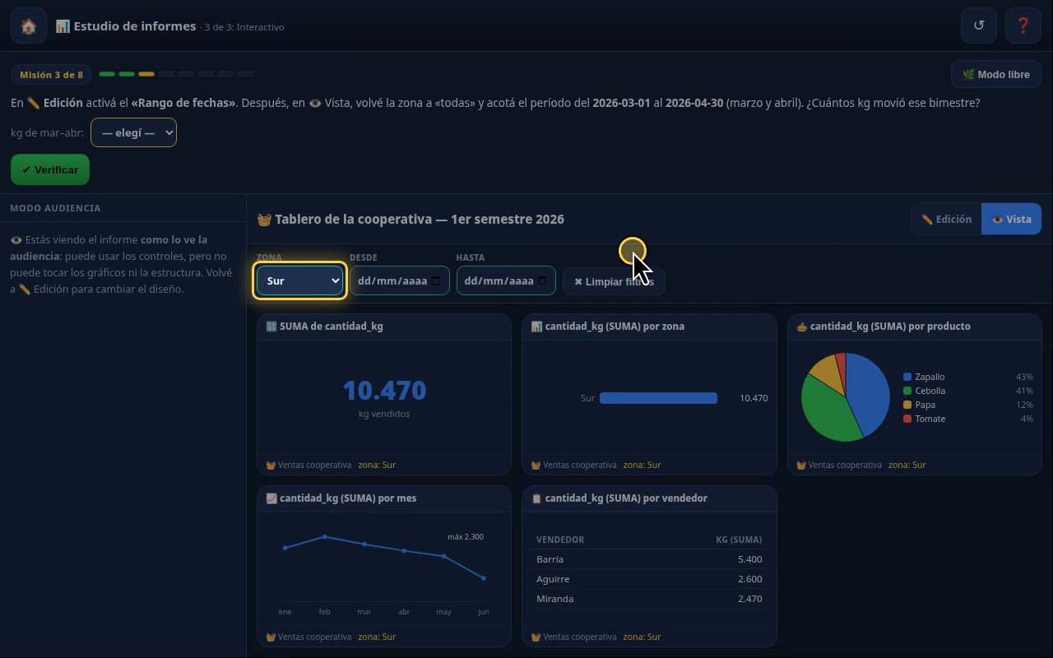
Narración: «Aparecieron Desde y Hasta. Volvemos a Vista. Primero, la zona vuelve a todas. Desde: 01/03/2026. Hasta: 30/04/2026.»
Paso 4. Marzo y abril (0:40)
Con el rango 2026-03-01 → 2026-04-30: 13.270 kg. La serie muestra solo mar y abr; el pie de cada tarjeta indica las fechas.
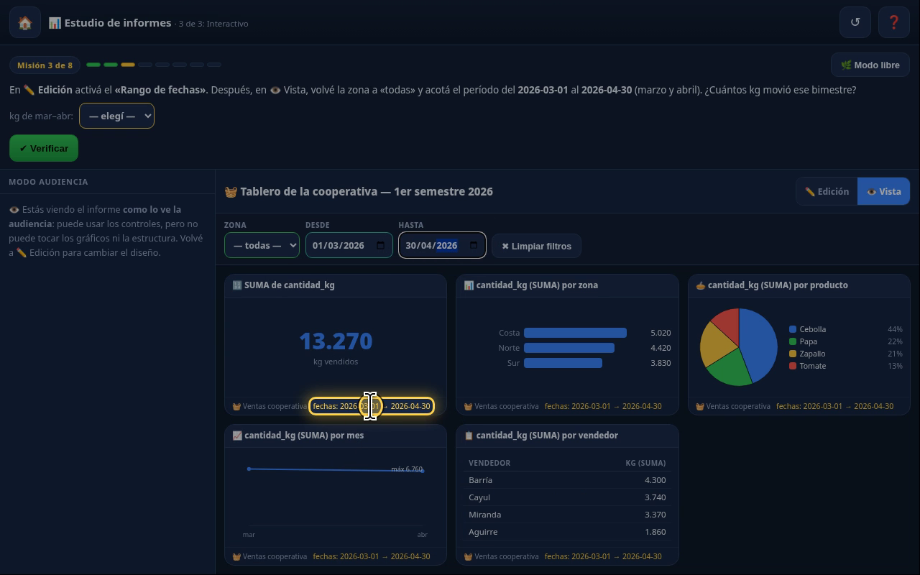
Narración: «Todo el tablero muestra ahora marzo y abril: 13.270 kilos. La serie quedó en dos meses, y el pie de cada tarjeta indica las fechas. Respondemos: 13.270. Verificamos. Misión 3 cumplida.»
Paso 5. Lo que sigue (1:04)
Misiones 4 y 5: campo calculado ingreso (A3.3).
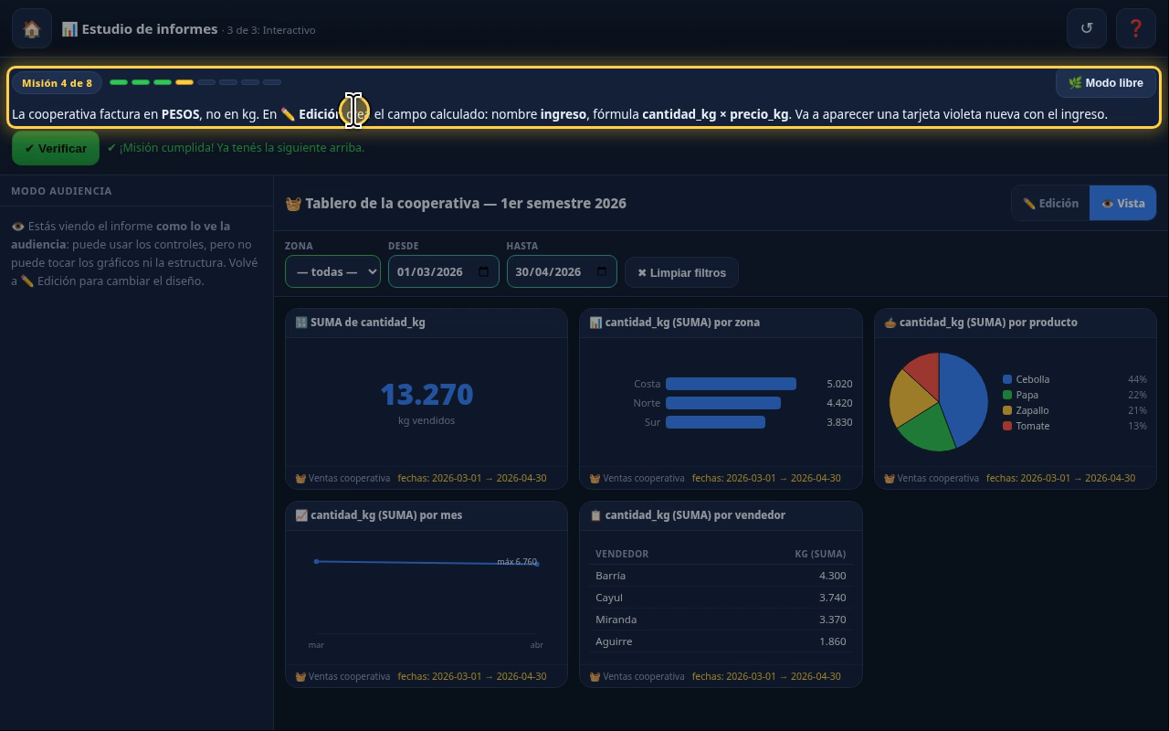
Narración: «En el próximo capítulo pasamos de kilos a pesos, con un campo calculado.»
Checklist
- ✏️ Edición → «Rango de fechas» activado
- 👁 Vista → Zona = «— todas —»
- Desde 01/03/2026 · Hasta 30/04/2026
- Resultado: 13.270 kg
- Misión 3 verificada

